Otvorite novi HTML dokument te u njegovo tijelo pozovite vanjsku skriptu koja radi sljedeće:

* Definirajte funkciju konstruktora supertipa pod nazivom Vozilo. Konstruktor sadrži sljedeća svojstva: proizvodac, model, cijena i porez. Također, sadrži metodu pod nazivom izracunUkupneCijene(), koja ispisuje podatke o vozilu (vrijednosti svojstva) te ukupnu cijenu (*cijena + cijena * porez*).
* Dalje, definirajte dvije funkcije konstruktora (podtipovi) kojima će konstruktor Vozilo biti supertip (roditelj). Konstruktor svakog podtipa dodjeljuje vrijednosti svojstvima konstruktora supertipa Vozilo (metoda call()) te vrijednosti vlastitim svojstvima:
  + podtip Automobil 🡪 snagaKw, ubrzanje, maksimalnaBrzina
  + podtip Brod 🡪 brzinaCvor, nosivost, gaz

Uz navedena svojstva, konstruktori podtipova sadrže i po jednu metodu koje vraćaju rezultat zadanog izračuna:

* + podtip Automobil 🡪 izracunSnageKs()
    - snagaKw * 1.36
  + podtip Brod 🡪 izracunBrzineKmH()
    - brzinaCvor * 1.85
* Nakon što ste **definirali nasljeđivanje** između konstruktora supertipa i njegovih podtipova, kreirajte po jedan objekt iz svakog podtipa (Automobil i Brod) te im dodijelite podatke po vašem odabiru (nemojte zaboraviti proslijediti podatke i svojstvima konstruktora supertipa – Vozilo). Nakon toga za svaki objekt pozovite metodu koja će ispisati njegovu ukupnu cijenu (naslijeđena metoda iz konstruktora supertipa).

Dodatno, za objekt kreiran iz konstruktora Automobil ispišite snagu u KW (svojstvo snagaKw) te mu pomoću njegove vlastite metode ispišite snagu u KS.   
Isto tako, za objekt kreiran iz konstruktora Brod ispišite brzinu u čvorovima (svojstvo brzinaCvor) te mu pomoću njegove vlastite metode ispišite brzinu u km/h.

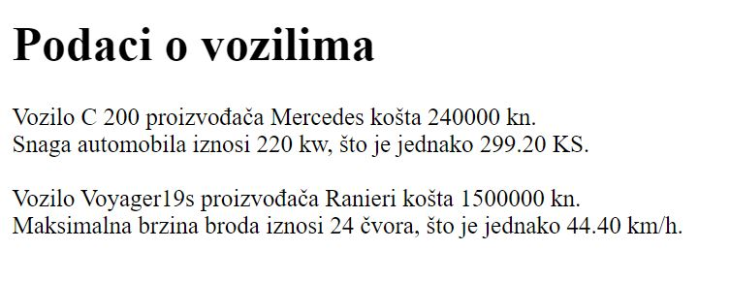

# Funkcije konstruktora:

**Brod**

brzinaCvor

nosivost

gaz

-----------------------

izracunBrzineKmH()

**Vozilo**

proizvodac

model

cijena

porez

--------------------------

izracunUkupneCijene()

**Automobil**

snagaKw

ubrzanje

maksimalnaBrzina

-----------------------

izracunSnageKs()